PRESENTATION
DU JEU DE SOCIETE « Traversez les Pyrénées »
Le samedi 26 août 2017
de 10h à 12h30 et de 16h à 18h
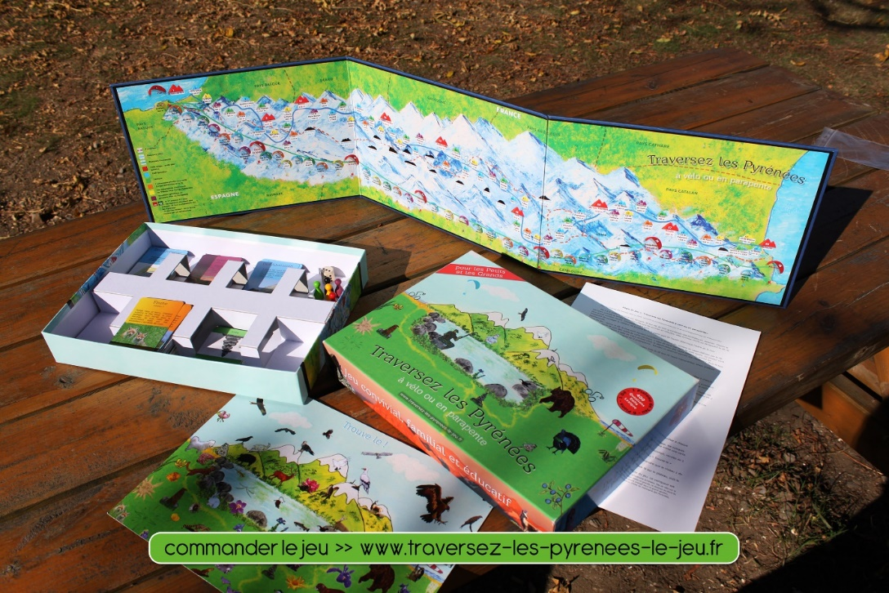

dans votre magasin
PAYS DE LOURDES

